AssistentD: cómo se hizo y cómo funciona

Qué es AssistentD
AssistentD es un asistente personal con agenda inteligente que vive en la computadora del usuario. Se conversa con él en lenguaje natural ("agéndame el examen de Física el jueves a las 10") y él guarda, consulta, mueve o cancela actividades, avisa antes de que empiecen y recuerda lo que la persona le cuenta.
Tiene tres ideas centrales:
- Agenda en base de datos: todo se guarda en PostgreSQL, no en la memoria de la IA.
- Personalidad adaptable: observa cómo escribe cada usuario y ajusta su forma de responder.
- Portable: se instala en cualquier computadora con Windows y Docker con un doble clic.

Herramientas utilizadas
Cada herramienta cumple un solo papel. Juntas forman cinco servicios que Docker enciende en orden.
Herramienta | Papel en el proyecto | Para qué sirve, en simple
n8n (2.45.7) | El cerebro | Programa de automatización con flujos visuales. Recibe cada mensaje, habla con la IA y decide qué hacer.
Google Gemini | La inteligencia | Modelo de IA de Google. Entiende lo que escribe la persona y decide qué herramienta de la agenda usar. Es gratis con una clave propia.
PostgreSQL (17) | La memoria | Base de datos donde viven la agenda, los pendientes, las notas, el perfil del usuario y el historial. También guarda los datos internos de n8n.
Caddy | La puerta de entrada | Servidor web que entrega el panel al navegador y pasa las peticiones de /api a n8n.
Docker | La caja portátil | Empaqueta todo en contenedores. Así funciona igual en cualquier computadora, sin instalar nada a mano.
HTML, CSS y JavaScript | La cara | El panel que ve el usuario: agenda del día y la semana, conversación, pendientes, notas y perfil.
PowerShell | El lanzador | Script de Windows que revisa Docker, crea las claves internas, enciende todo y abre el panel cuando está listo.

Cómo se hizo desde cero
Se construyó por capas, de adentro hacia afuera: primero los datos, luego el cerebro, luego la cara y al final la instalación.
- Diseño de la base de datos. Se crearon las tablas en PostgreSQL: eventos (agenda), tareas, notas, perfil, recuerdos, mensajes, avisos y boletines. Todo vive en un esquema llamado nucleo.
- Lógica de la agenda en SQL. Se programaron funciones en PL/pgSQL que hacen el trabajo inteligente: detectar choques de horario, buscar huecos libres, expandir actividades que se repiten y calcular qué avisos tocan.
- Catálogo de herramientas. Se definieron 17 herramientas que la IA puede pedir por nombre, por ejemplo crear_evento, buscar_huecos, agregar_tarea o recordar_dato. Una sola función, nucleo.herramienta(), recibe el nombre y los datos y ejecuta la acción.
- Flujos en n8n. Se armaron tres flujos: Conversación (el chat con Gemini), Servicios del panel (lo que pide la interfaz) y Resumen del día (se ejecuta cada mañana).
- Conexión con Gemini. n8n envía a Gemini la conversación, el contexto del usuario y el catálogo de herramientas. Si un modelo llega a su límite gratuito, prueba automáticamente con el siguiente.
- Interfaz web. Se hizo el panel en HTML, CSS y JavaScript, con una bienvenida de tres pasos (nombre, clave de Gemini y presentación) y un panel de tres columnas.
- Empaquetado con Docker. Un archivo compose.yaml define los cinco servicios y el orden en que arrancan.
- Lanzador de Windows. Se creó Encender AssistentD.cmd, que llama a un script de PowerShell para que todo funcione con doble clic.
- Pruebas. Se probó cada parte: clave inválida, choques de horario, repeticiones, avisos, cambio de modelo por límite y vista en celular.

Cómo funciona por dentro
Cada mensaje recorre un circuito fijo, y la IA nunca toca la base de datos directamente.
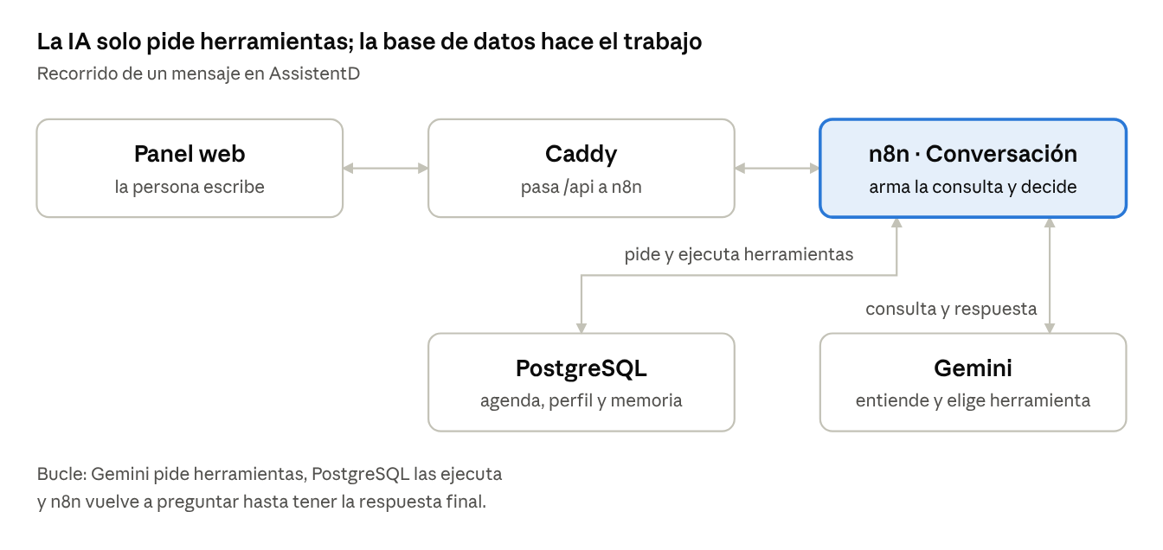
arquitectura de AssistentD · 5 piezas, 1 bucle
El panel nunca habla con Gemini ni con la base: todo pasa por n8n, que repite el bucle hasta tener la respuesta.
El recorrido de un mensaje:
- La persona escribe en el panel. El navegador envía el texto a /api/conversar.
- Caddy lo pasa a n8n, al flujo Conversación.
- Cargar contexto: PostgreSQL guarda el mensaje, mide el estilo de escritura y devuelve todo lo que el asistente necesita saber: perfil, recuerdos, agenda de 7 días, pendientes y los últimos 16 mensajes.
- Armar consulta: un nodo de código arma las instrucciones para Gemini con ese contexto y el catálogo de herramientas.
- Pensar con Gemini: Gemini responde de dos maneras posibles. O contesta con texto, o pide una o varias herramientas (por ejemplo, crear_evento con título, fecha y hora).
- Bucle de herramientas: si pidió herramientas, la función nucleo.ejecutar_lote las ejecuta en PostgreSQL y el resultado vuelve a Gemini. Esto se repite hasta que Gemini tiene una respuesta final.
- Se guarda la respuesta en el historial y se envía al panel, que refresca la agenda si algo cambió.
Por qué es seguro: la IA no escribe SQL. Solo pide herramientas por nombre, y cada función de la base valida los datos (fechas, ids, categorías). Una petición mal formada devuelve un error que Gemini puede corregir, nunca un daño a los datos.
Qué hace inteligente a la agenda:
- Choques de horario: antes de guardar, revisa si se cruza con otra actividad. Si choca, no guarda y le propone a la persona los huecos libres de ese día.
- Fechas pasadas: rechaza guardar algo en una fecha que ya pasó y pregunta si fue un error.
- Repeticiones: una actividad puede repetirse cada día, de lunes a viernes, cada semana o cada mes.
- Huecos libres: busca espacios del tamaño pedido ("búscame 2 horas mañana").
- Avisos: el panel pregunta cada 20 segundos si hay avisos. Cada actividad avisa antes de empezar y a la hora exacta, y cada aviso sale una sola vez.
- Resumen del día: cada mañana a las 6:30 Gemini escribe un resumen corto del día con el estilo del usuario. Si la computadora estaba apagada, se escribe al abrir el panel.

Cómo se adapta a cada usuario
AssistentD es personal: cada computadora tiene su propia instalación, su propio usuario y su propia clave de Gemini. Se adapta de tres formas.
- Estilo observado. Con cada mensaje, la función observar_estilo mide cuatro cosas: qué tan formal escribe (busca palabras como "usted" o "chamo"), qué tan largos son sus mensajes, si usa emojis y si usa signos de exclamación. Guarda un promedio móvil y, con esos valores, le indica a Gemini cómo responder: breve o detallado, formal o relajado, con o sin emojis.
- Lo que le cuentan. Cuando la persona dice algo estable sobre sí misma (qué estudia, sus gustos, su rutina), Gemini lo guarda con la herramienta recordar_dato y lo usa en las siguientes conversaciones. No guarda temas delicados como salud o dinero.
- Lo que le piden. Si la persona dice "sé más breve" o "háblame de usted", se guarda con ajustar_personalidad, y esa preferencia manda sobre el estilo observado.
Todo esto se ve en la pestaña Sobre ti del panel: unos medidores muestran el estilo aprendido y una lista muestra lo que sabe de la persona. El usuario puede borrar cualquier dato o reiniciar el aprendizaje.

Portabilidad e instalación con Docker
Cualquier computadora con Windows, Docker Desktop e internet puede usar AssistentD sin instalar nada más. Al hacer doble clic en Encender AssistentD.cmd, el lanzador sigue cinco pasos:
- Revisa que Docker esté instalado y, si está cerrado, lo abre.
- La primera vez crea el archivo .env con claves internas aleatorias para la base de datos y para n8n.
- Ejecuta docker compose up, que enciende los servicios en orden: base (PostgreSQL), esquema (crea las tablas), preparar (carga los flujos en n8n), motor (n8n) y puerta (Caddy).
- Espera a que el motor responda en /api/salud, para no abrir el panel antes de tiempo.
- Abre el panel en una ventana propia, con un perfil de navegador separado.
La agenda queda guardada en un volumen de Docker, así que no se pierde al apagar. Los puertos solo escuchan dentro de la computadora: el panel en localhost:7340 y el editor de n8n en localhost:5690.

Posibles preguntas del profesor
¿Por qué la agenda no se guarda en la memoria de la IA? Porque la IA puede olvidar o inventar. La base de datos es la única fuente de verdad: Gemini siempre consulta y guarda a través de herramientas.
¿Qué pasa si Gemini se equivoca con una fecha? La función de la base valida el formato y rechaza fechas pasadas o choques. Devuelve el motivo y Gemini le pregunta a la persona.
¿Cómo sabe qué día es "el jueves"? En cada mensaje recibe la fecha actual y la lista de los próximos 14 días con su nombre, así no tiene que adivinar.
¿Qué pasa si se acaba el límite gratuito de Gemini? Al configurar la clave se eligen hasta cuatro modelos disponibles. Si uno responde que llegó al límite, el flujo prueba el siguiente sin que el usuario lo note.
¿Por qué n8n y no programar todo en un lenguaje? Porque n8n muestra el proceso como un flujo visual. Se ve el bucle de herramientas, cada paso se puede revisar en el historial de ejecuciones y es fácil de mantener.
¿Cómo es portable? Docker descarga las mismas versiones de PostgreSQL, n8n y Caddy en cualquier equipo. No depende de lo que tenga instalado la computadora, solo de Docker.
¿Los datos del usuario salen de la computadora? La agenda y el perfil se quedan en la base local. Solo se envía a Gemini el texto de la conversación y el contexto necesario para responder.

